Отчёт по лабораторной работе № 9

Перелыгин Сергей Викторович

Содержание

# Цель работы

Познакомиться с операционной системой Linux. Получить практические навы-ки работы с редактором vi, установленным по умолчанию практически во всех дистрибутивах.

# Выполнение лабораторной работы

Задание 1:

1. Создаем в домашней папке каталог work/os/lab06, используя команду «mkdir-p work/os/lab06», где опция -p позволяет создать все каталоги, которые указаны внутри пути(Рисунок 1).
2. Командой «cd work/os/lab06» переходим в созданный каталог (Рисунок 1).
3. Вызываем vi и создаем файл hello.sh с помощью команды «vi hello.sh»(Рисунки 1, 2).

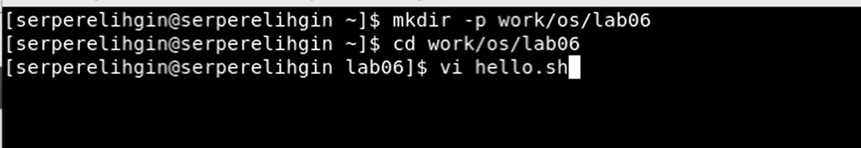

Создание каталога и вызов vi

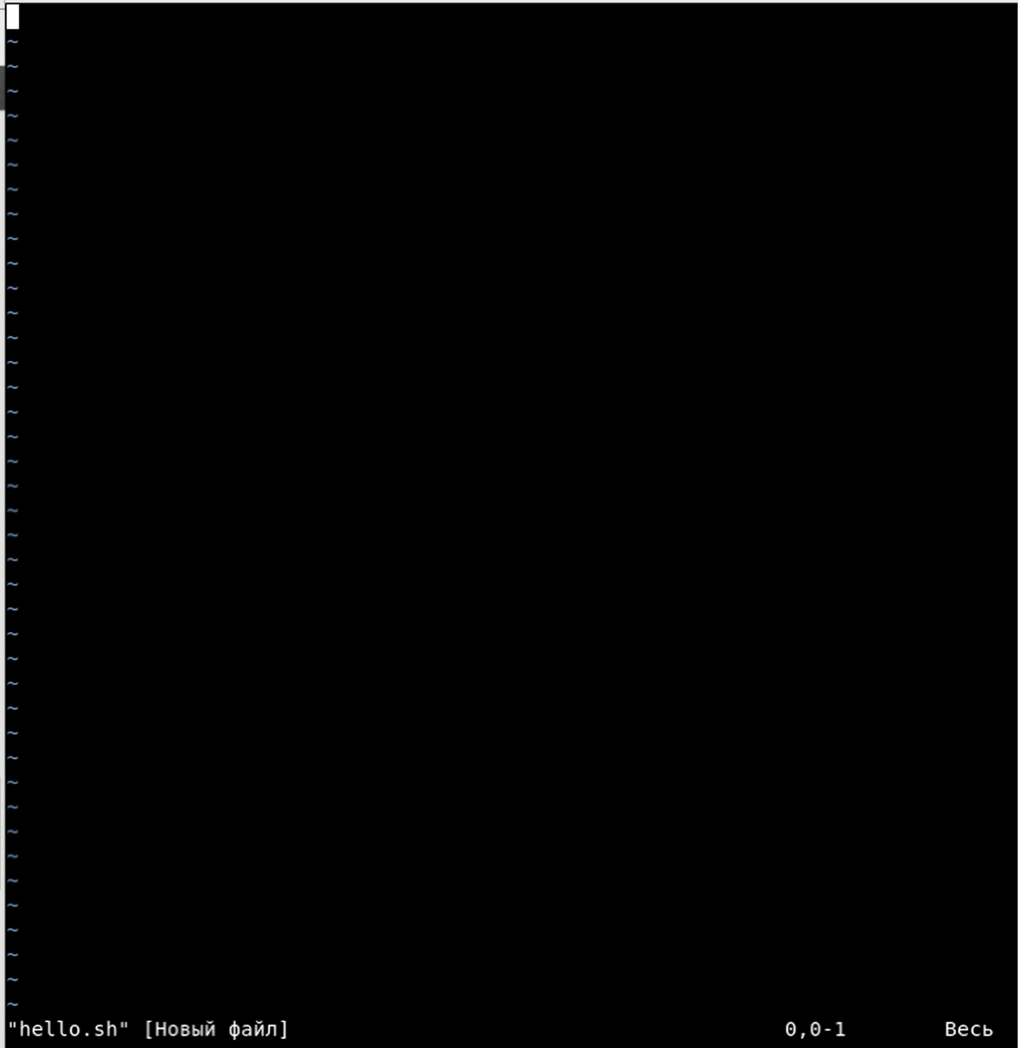

файл hello.sh

1. Нажимаем клавишу «i» и вводим текст, указанный в лабораторной работе (Рисунок 3).

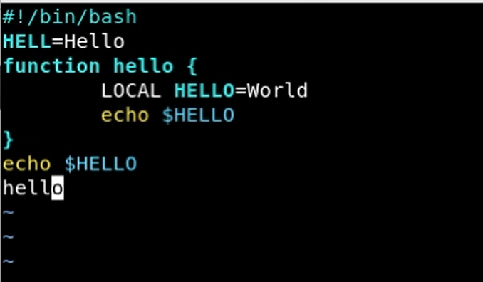

Вводим текст

1. Нажимаем клавишу «esc», чтобы перейти в командный режим после завершения ввода текста.
2. Нажимаем «:» для перехода в режим последней строки и внизу экрана видим, что появилось приглашение в виде двоеточия (Рисунок 4).

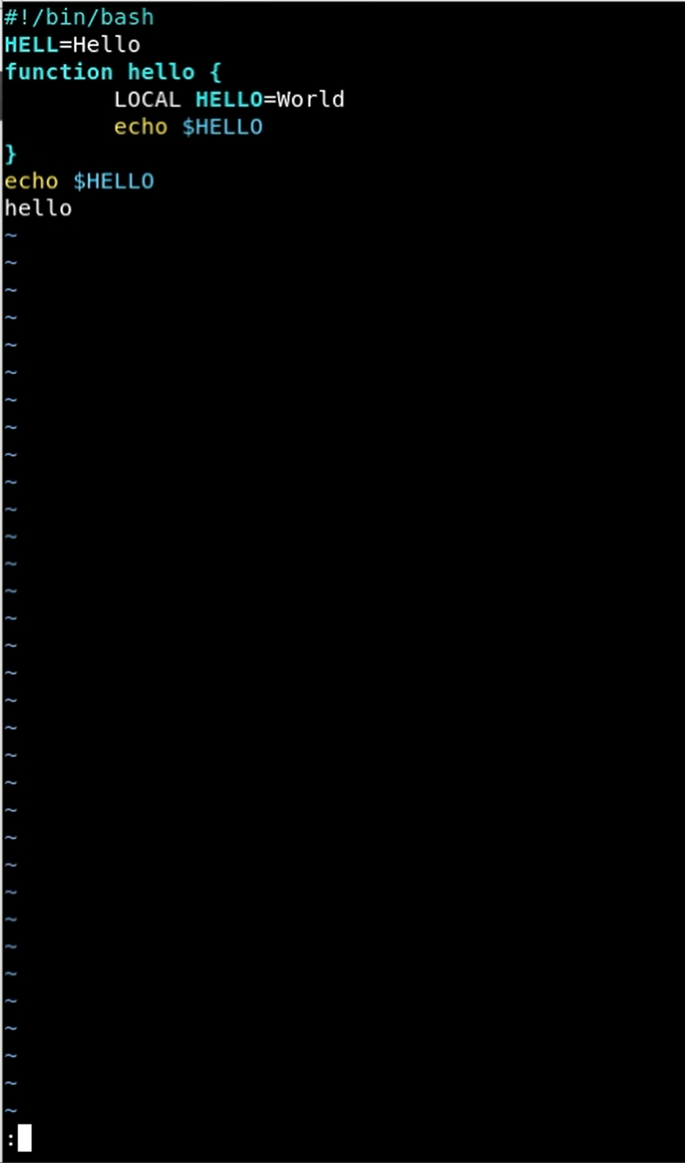

Переход в режим последней строки

1. Нажимаем «w»(записать) и «q»(выйти), далее нажимаем клавишу «enter» для сохранения текста и завершения работы (Рисунок 5).

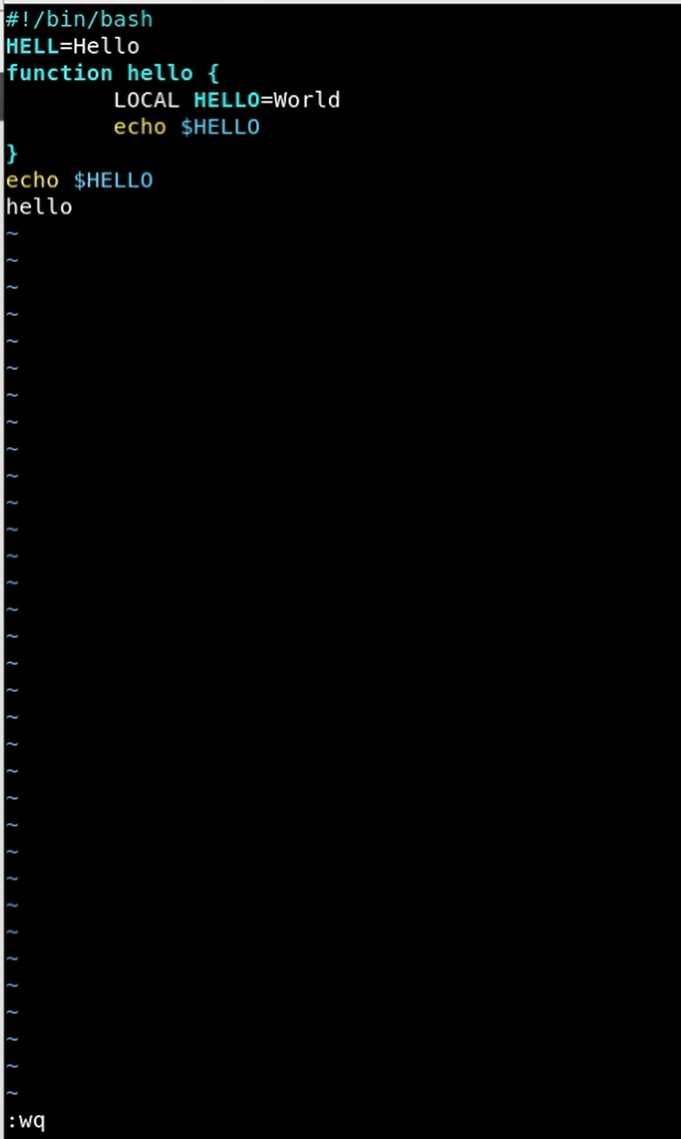

Записываем, сохраняем и выходим

1. Чтобы сделать файл исполняемым, используем команду «chmod +x hello.sh» (Рисунок 6).



Делаем файл исполняемым

Задание 2:

1. Вызовем vi для редактирования файла с помощью команды «vi ~/work/os/lab06/hello.sh» (Рисунки 7, 8)



Вызов vi

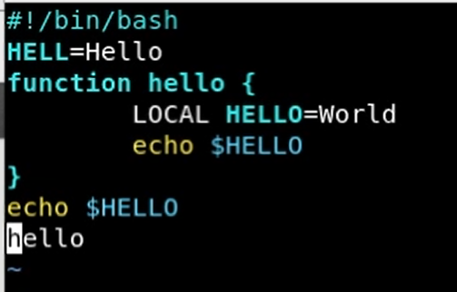

Файл hello.sh

1. Далее с помощью стрелок установил курсор в конец слова HELL второй строки(Рисунок 9).

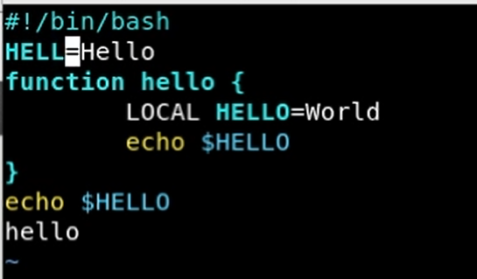

Курсор

1. Перейдем в режим вставки, нажав на клавишу «i», и заменим HELL на HELLO, дописав O. Нажмем «esc» для возврата в командный режим(Рисунок 10).

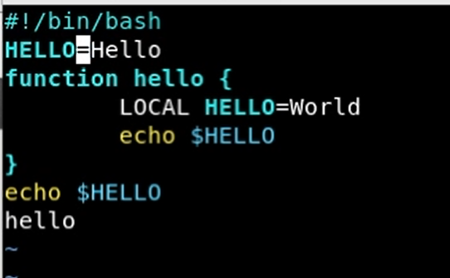

Допишем букву “O”

1. С помощью стрелок установим курсор на четвертую строку и сотрем слово LOCAL с помощью комбинации клавиш «d»(delete) и «w»(word)(Рисунок 11)

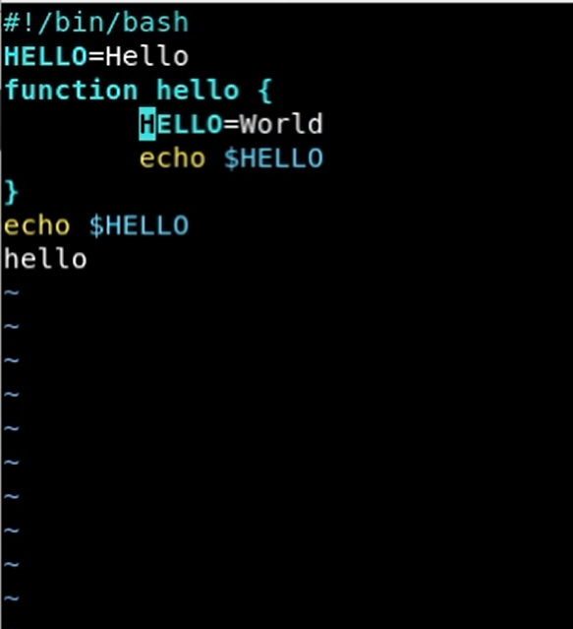

Удалим слово LOCAL

1. Перейдем в режим вставки, нажав клавишу «i», и наберем следующий текст: local. Нажмем «esc» для возврата в командный режим.
2. Установим курсор на последней строке файла, используя стрелки. Вставим после неё строку, содержащую следующий текст: echo $HELLO (Рисунки 12, 13).

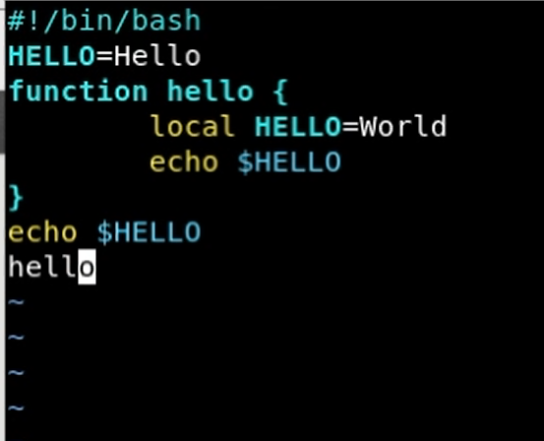

Установим курсор

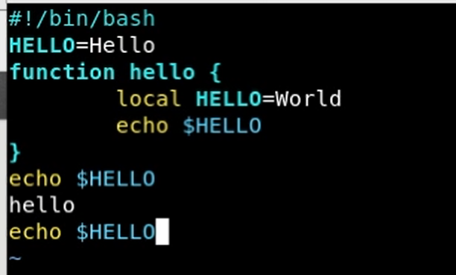

Вставим текст

1. Далее нажимаем «esc», чтобы перейти в командный режим.
2. Удаляем последнюю строку, используя комбинацию клавиш «d» и «d» (Рисунок 14).



Удаление последней строки

1. Введем команду отмены изменений «u» для отмены последней команды (Рисунок 15).

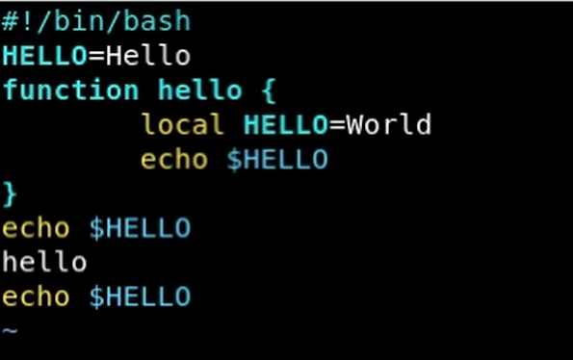

Отмена удаления

1. Введем символ «:» для перехода в режим последней строки. Запишем произведённые изменения, нажав «w» и «q» и выйдемиз vi(Рисунок 16).



Запишем м сохраним изменения

# Контрольные вопросы

1. Редактор vi имеет три режима работы:

* командный режим - предназначен для ввода команд редактирования и навигации по редактируемому файлу;
* режим вставки - предназначен для ввода содержания редактируемого файла;
* режим последней (или командной) строки - используется для записи изменений в файл и выхода из редактора.

1. Чтобы выйти из редактора, не сохраняя произведённые изменения, нужно в режиме командной строки нажать клавиши «:» «q» «!»
2. Команды позиционирования:

* «0»(ноль) - переход в начало строки;
* «$»-переход в конец строки;
* «G»-переход в конец файла;
* n«G»-переход на строку с номером n.

1. При использовании прописных W и B под разделителями понимаются только пробел, табуляция и возврат каретки. При использовании строчных w и b под разделителями понимаются также любые знаки пунктуации.
2. Чтобы из любого места редактируемого файла перейти в начало (конец) файла, нужно в режиме командной строки нажать клавиши «1» «G»(«G»).
3. Команды редактирования:
4. Вставка текста

* «а»-вставить текст после курсора;
* «А»-вставить текст в конец строки;
* «i»-вставить текст перед курсором;
* n«i»-вставить текст nраз;
* «I»-вставить текст в начало строки.

1. Вставка строки

* «о»-вставить строку под курсором;
* «О»-вставить строку над курсором.

1. Удаление текста

* «x»-удалить один символ в буфер;
* «d»«w»-удалить одно слово в буфер;
* «d»«$»-удалить в буфер текст от курсора до конца строки;
* «d»«0»-удалить в буфер текст от начала строки до позиции курсора;
* «d»«d»-удалить в буфер одну строку;
* n«d»«d»-удалить в буфер n строк.

1. Отмена и повтор произведённых изменений

* «u»-отменить последнее изменение;
* «.»-повторить последнее изменение.

1. Копирование текста в буфер

* «Y»-скопировать строку в буфер;
* n«Y»-скопировать nстрок в буфер;
* «y»«w»-скопировать слово в буфер. Вставка текста из буфера
* «p»-вставить текст из буфера после курсора;
* «P»-вставить текст из буфера перед курсором.

1. Замена текста

* «c»«w»-заменить слово;
* n«c»«w»-заменить n слов;
* «c»«$»-заменить текст от курсора до конца строки;
* «r»-заменить слово;
* «R»-заменить текст.

1. Поиск текста

* «/» текст-произвести поиск вперёд по тексту указанной строки символов текст;
* «?»текст-произвести поиск назад по тексту указанной строки символов текст.

1. Копирование и перемещение текста

* «:» n,m «d» -удалить строки с n по m;
* «:» i,j «m» k -переместить строки с i по j, начиная со строки k;
* «:» i,j «t» k -копировать строки с i по j в строку k;
* «:» i,j «w» имя-файла -записать строки с i по j в файл с именем имя-файла.

1. Чтобы заполнить строку символами », чтобы заменить текст от курсорадо конца строки, и ввести символы $.
2. Чтобы отменить по одному предыдущему действию последовательно, необходимо нажать «u». Чтобы отменить все изменения, произведённые со времени последней записи, нужно нажать «:» «e» «!».
3. Команды редактирования в режиме командной строки
4. Копирование и перемещение текста

* «:»n,m «d»-удалить строки с n по m;
* «:»i,j «m»k -переместить строки с i по j, начиная со строки k;
* «:»i,j «t»k -копировать строки с i по j в строку k;
* «:»i,j «w»имя-файла-записать строки с i по j в файл с именем имя-файла.

1. Запись в файл и выход из редактора

* «:»«w»-записать изменённый текст в файл, не выходя из vi;
* «:»«w»имя-файла-записать изменённый текст в новый файл с именем имя-файла;
* «:»«w»«!»имя-файла-записать изменённый текст в файл с именем имя-файла;
* «:»«w»«q»-записать изменения в файл и выйти из vi;
* «:»«q»-выйти из редактора vi;
* «:»«q»«!»-выйти из редактора без записи;
* «:»«e»«!»-вернуться в командный режим, отменив все изменения, произведённые со времени последней записи.

1. Опции Опции редактора vi позволяют настроить рабочую среду. Для задания опций используется команда set (в режиме последней строки):

* «:»set all -вывести полный список опций;
* «:»set nu -вывести номера строк;
* «:»set list - вывести невидимые символы;
* «:»set ic - не учитывать при поиске, является ли символ прописным или строчным. Если вы хотите отказаться от использования опции, то в команде set перед именем опции надо поставить no.

1. Чтобы определить, не перемещая курсора, позицию, в которой заканчивается строка, нужно в командном режиме находясь на нужной строке нажать «$»и посмотреть на число после запятой в правом нижнем углу экрана.
2. Опции редактора vi позволяют настроить рабочую среду. Для задания опций используется команда set(в режиме команднойстроки). Если вы хотите отказаться от использования опции, то в команде setперед именем опции надо поставить no.Чтобы просмотреть опции редактора vi, необходимо нажать «:» setall. Нажав «:» help “название_опции”, можно узнать назначение конкретной опции.
3. В режиме командной строки внизу редактора присутствует «:», в режиме ввода –«–ВСТАВКА –», в командном режиме внизу ничего нет.

# Выводы

**Вывод:** в ходе выполнения данной лабораторной работы я ознакомился с операционной системой Linux, получил практические навыки работы с редактором vi, установленным по умолчанию практически во всех дис-трибутивах.